INDICAÇÃO Nº 2860/2019

Súmula – Indico ao Poder Executivo, na pessoa do Excelentíssimo Senhor Igor Soares Ebert, Prefeito Municipal, para que atue junto à Unidade ou Departamento Responsável e possibilite a inclusão de aulas de futebol pelo “Programa Mais Esporte” na quadra poliesportiva do bairro Parque Wey, neste município.

INDICO à Mesa, na forma regimental vigente, que seja oficiado ao Excelentíssimo Senhor Igor Soares Ebert, Prefeito Municipal, e que oficie à Unidade ou Departamento Responsável e possibilite a inclusão de aulas de futebol pelo “Programa Mais Esporte” na quadra poliesportiva do bairro Parque Wey, neste município.

Justificativa
Senhor Presidente; -
Senhores Vereadores; -
Senhoras Vereadoras; -

Considera-se que a prática de esportes é recomendada pela medicina para prevenção de doenças, pois traz qualidade de vida e mais saúde às pessoas.
É de saber comum que existe no executivo um grande projeto chamado “Programa Mais Esporte”, e por conta disso, indico a inclusão de aulas de futebol no referido programa, que será de grande importância levando em conta o interesse comum pelo referido esporte, sendo altamente benéfico para o desenvolvimento e melhora da performance de muitos atletas profissionais e amadores, além de auxiliar a quem deseja apenas aumentar força, resistência, agilidade e melhorar a forma física para entrar em forma. Será de modo geral benéfico a qualquer munícipe que quiser participar dessa modalidade esportiva.
Por fim, conto com e apoio dos nobres pares e aproveito para renovar meus protestos de estima e consideração.

Sala das Sessões Bemvindo Moreira Nery, 13 de setembro de 2019.
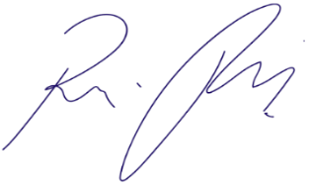
Vereador Rafael Alan de Moraes Romeiro
Professor Rafael
Presidente
PODEMOS

